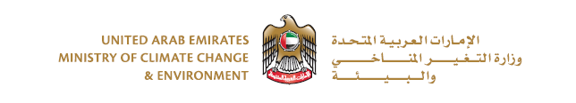
طلب شهادة تسجيل مبيد
Issue Pesticide Registration Certificate
جديد New | تجديد ReNew

الشركة المستوردة |  | Importing Company
العنوان |  | Address
الاسم التجاري للمبيد |  | Pesticide Trade Name
الاسم العام للمواد الفعالة |  | Common Name
صورة المستحضر ونسبة المواد الفعالة |  | Type of formulation & active ingredient %
الشركة المنتجة و البلد |  | Manufacturing company & country
حجم/ وزن العبوة |  | sizes / weight of the package
الشركة المسجلة و الدولة |  | Holder of registration and country
فترة الصلاحية |  | Shelf Life
نوع المبيد (اختيار نوع)  - افات زراعية  - صحة عامة  - بيطرية |  | pesticide type:  - Agricultural pesticide  - Public health pesticide  - Veterinary pesticide

اسم وتوقيع مقدم الطلب  Name and Signature |  | ختم الشركة  Company's Stamp

اسم مندوب الشركة و رقم الهوية |  |  |  |  | company's representative and Id number
البريد الالكتروني |  |  |  |  | Email
الهاتف المتحرك |  | Mobile | رقم الهاتف |  | Phone
---------------------------------------------------------------------------------------------------------------------------
للاستخدام الرسمي / For Official Use
قرار اللجنة الفنية للمبيدات:

